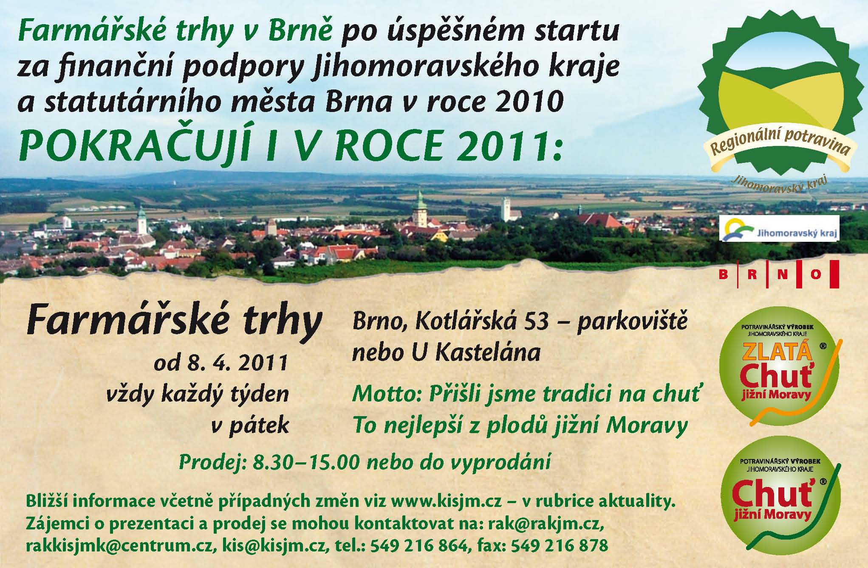

"Regionální farmářské trhy - Kotlářská"
Kalendář trhů
Každý pátek
8. | dubna 2011
15. | dubna 2011
Velikonoční trhy 22. | dubna 2011 Velikonoční trhy
29. | dubna 2011
6. | května 2011
13. | května 2011
20. | května 2011
27. | května 2011
3. | června 2011
10. | června 2011
17. | června 2011
24. | června 2011
1. | července 2011

